PHARMACOCINETIQUE 3
DIFFUSION – DISTRIBUTION DES MEDICAMENTS DANS L’ORGANISME

INTRODUCTION
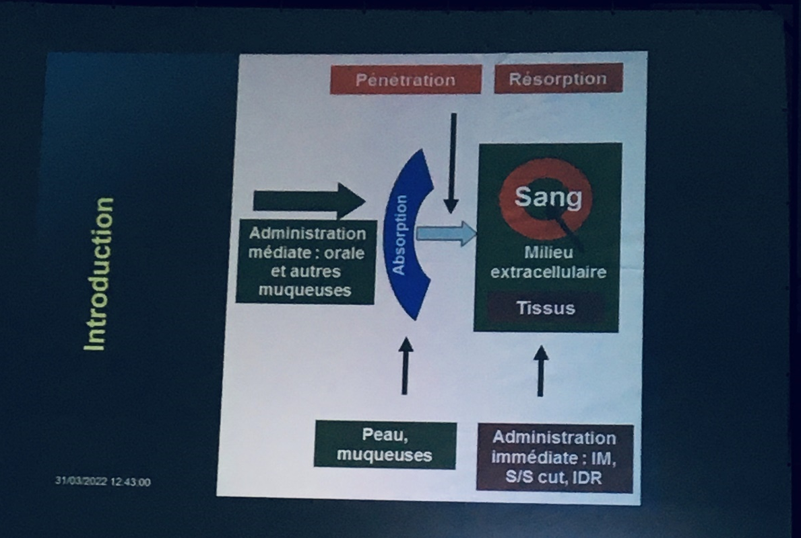
- Principe actif arrivé dans l’espace vasculaire est distribué dans tout l’organisme
- Destinée :
  - Confinement dans l’espace vasculaire
  - Filtration de passage dans les tissus
  - Pénétration dans les cellules

Intérêts
- Connaissance de l’évolution d’un médicament dans l’organisme
- Prévention des interférences pharmacocinétiques
- Réduction des effets indésirables
- Prescription rationnelle des médicaments dans la prévention, traitement, exploration, …

Objectifs :
- Décrire la diffusion – distribution – des médicaments dans l’organisme

Confinement dans l’espace vasculaire
- Espace vasculaire :
  - Artères
  - Veines
  - Capillaires

Fixation sur les éléments figurés :
- GR, leucocytes, …
- Implication limitée dans la diffusion des médicaments
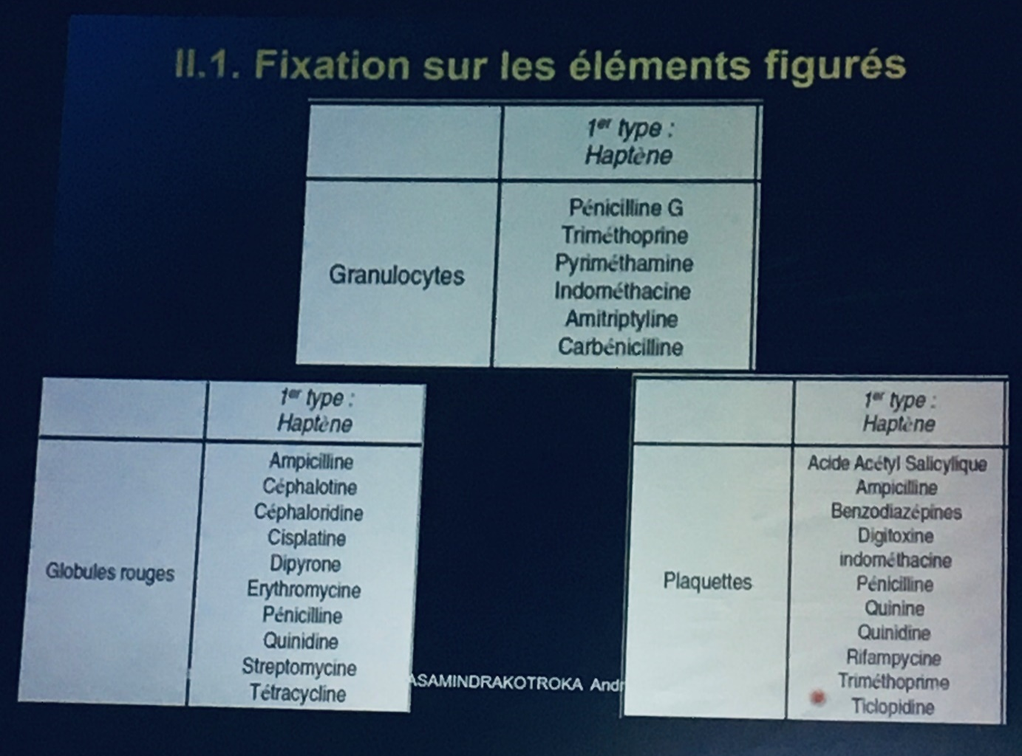

Fixation sur les protéines plasmatiques
- Fixation des médicaments surtout sur les albumines plasmatiques
- Fixation accessoire sur les globulines
- A dose thérapeutique :
  - Fixation des médicaments liposolubles ou hydrosolubles, essentiellement sur les albumines
  - Fixation accessoire des molécules lipophiles sur les lipoprotéines
- A dose élevée :
  - Perte de la spécificité sur les sites de fixation
  - Fixation sur toutes les fractions protéiques plasmatiques
- Médicaments à caractère acide faible de 3,5 < pKa < 6 :
  - Fixation avec une forte affinité sur des sites en nombre réduit (saturables)
  - Fixation accessoire sur des sites de faible affinité
Ex : benzodiazépines, sulfamides, certains antibiotiques (pénicillines, tétracyclines, …)
- Médicaments à caractère base faible et molécules lipophiles :
  - Fixation avec une faible affinité sur de nombreux sites (non saturables)
Ex : analgésiques centraux, anticonvulsivants, barbituriques, rifampicine, …

Pourcentage de fixation variable selon les médicaments
Médicaments | Liaison aux protéines (%)
Phénylbutazone | 98
Sulfamides | 96
Salicylates | 64
Lidocaïne | 57
Phénobarbital | 1
Ouabaïne | 0

- Conséquences de la liaison :
  - Augmentation de la solubilité des substances très peu solubles dans l’eau, substances fortement lipophiles, …
  - Forme libre : seule diffusible et avec actions et effets pharmacologiques
  - Forme liée : confinée dans le sang, non dégradée, non éliminée, non active, forme de réserve mobilisable
  - Nécessité de « dose de charge » pour les médicaments fortement liés
  - Phénomènes de compétition :
    - Médicaments administrés en même temps et partageant les mêmes sites de fixation (ex : acide acétyl salicylique, sulfamides, … et anticoagulants avec déplacement des anticoagulants)
    - Médicaments(s) et substance(s) physiologique(s) partageant les mêmes sites de fixation (ex : prématurés avec bilirubine et sulfamides, avec déplacement de la bilirubine -> risque d’ictère nucléaire)

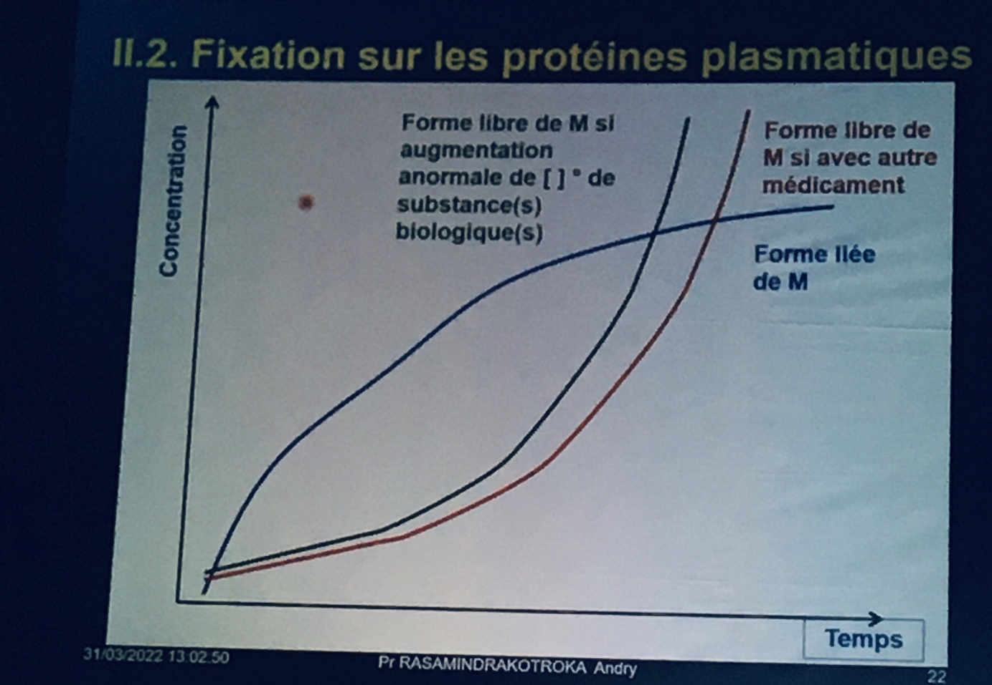

    - Facilitation de l’absorption gastro-intestinale :
      - Médicaments fortement liés aux protéines plasmatiques
      - Suite à un maintien du gradient de concentration de la forme libre entre le tube digestif et le plasma (ex : anticoagulants coumariniques)

Filtration par les capillaires et diffusion dans les tissus
- Capillaires :
  - Vaisseaux les plus petits calibres du système circulatoire : diamètre de 5 à 10µm
  - Parois les plus minces
  - Distinction au niveau des capillaires : partie veineuse et partie artérielle
  - Siège d’échanges d’O₂ et de CO₂, molécules de bas poids moléculaires, médicaments, … dans les deux directions, …
- Capillaires avec endothélium fenestré :
  - Cytoplasme des cellules endothéliales fenestré
  - Fixation des principes actifs plus rapide
  - Equilibre plasma – liquide extravasculaire atteint plus ou moins rapidement
- Capillaires avec endothélium continu
  - Cellules endothéliales non fenestrées, sans espace intercellulaire
  - Filtration plus difficile et plus lente des principes actifs
  - Equilibre plasma – liquide extravasculaire très lent

Tissus privilégiés
- Tissus cibles du principe actif :
- Action du PA2 suite à une interaction au niveau :
  - De sites membranaires
  - De sites cellulaires privilégiés
- Concentration forte dans ces tissus
- Exemples :
  - Tubocurarine et alphatoxine : accumulation dans les plaques motrices au niveau des membranes de la jonction neuromusculaire
  - Anticancéreux, chloroquine, quinacrine dans les noyaux cellulaires à la suite de l’interaction avec les acides nucléiques
  - Phénylbutazone, indométacine dans les tissus inflammés

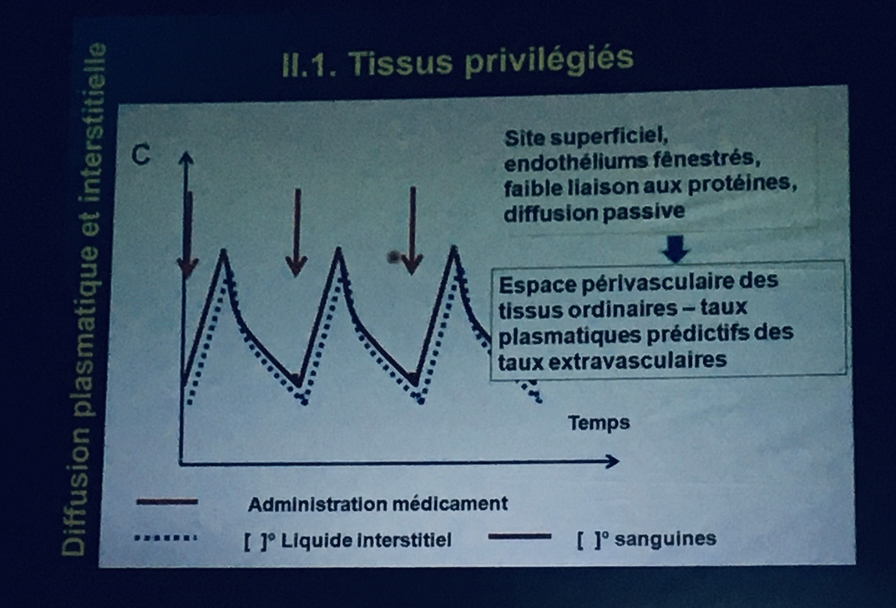
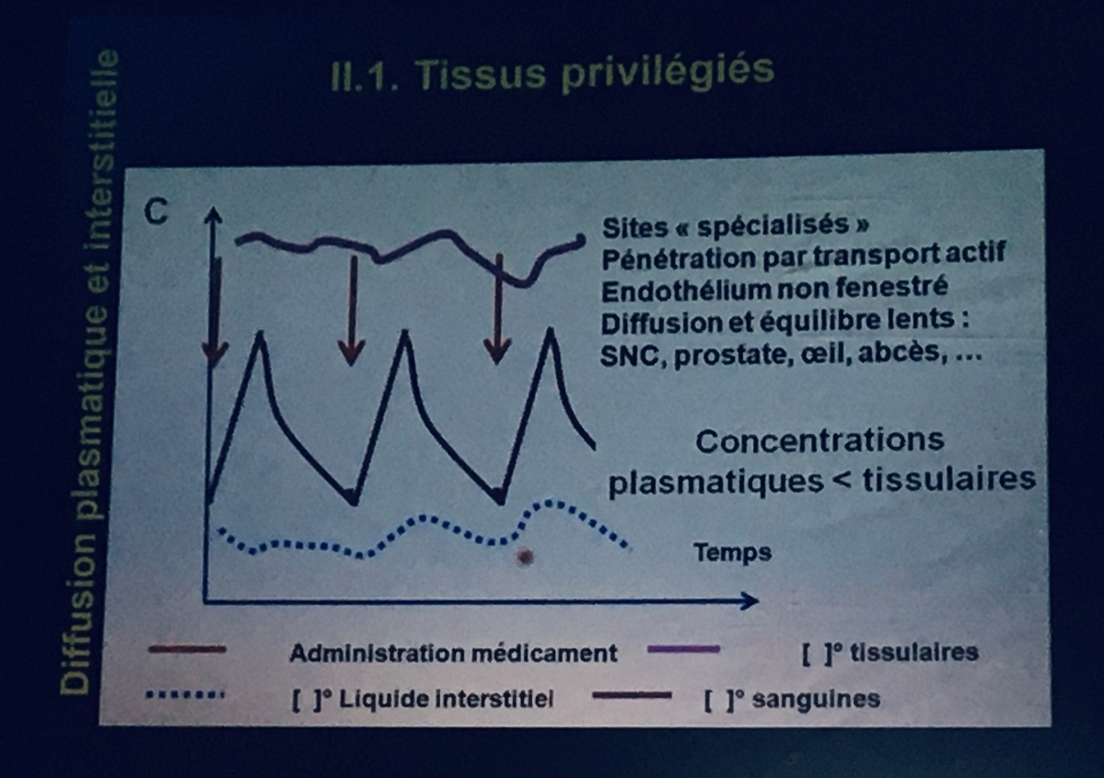

Autres tissus

Foie et reins
- Participation à la biotransformation et à l’élimination des substances étrangères à l’organisme
- Concentration facile à leur niveau de la plupart des médicaments et leurs produits de dégradation

Système nerveux
- Cerveau et LCR protégés par un système complexe de barrières (cellules endothéliales non fenestrées)
- Considération de 3 barrières :
  - Barrière hémato-encéphalique : entre le sang et le cerveau
  - Barrière hémo-liquidienne (plexus choroïde) : entre le sang et le LCR
  - Barrière LCR – cerveau : entre la substance nerveuse et LCR
- Barrières intervenant dans :
  - Contrôle de la composition du LCR et du liquide extracellulaire de la substance nerveuse
  - Régulation des apports hydroélectrolytiques, nutritionnels, médicamenteux, …

- En général :
  - Passage des médicaments dans le système nerveux par diffusion passive
  - Substances liées aux protéines, ions, composés hydrophiles : non absorbés
  - Substances lipophiles : pénétration rapide

Placenta (cf. pharmacocinétique de la femme enceinte et du fœtus)

Fœtus ((cf. pharmacocinétique de la femme enceinte et du fœtus)

Os et tissu adipeux
- Fixation de certains médicaments par l’os :
  - Tissus en cours de calcification surtout, comme le cartilage de conjugaison, les dents, …
  - Ex : tétracyclines : coloration brune indélébile
- Fixation sur le tissu adipeux surtout :
  - Médicaments lipophiles ayant un coefficient de partage lipide/eau élevé
  - Ex : insecticides chlorés comme le dieldrine, …

Diffusion dans les cellules
- Cellules de l’organisme :
  - Tissus privilégiés
  - Autres tissus
- Cellules étrangères à l’organisme : bactéries, parasites, champignons microscopiques, …

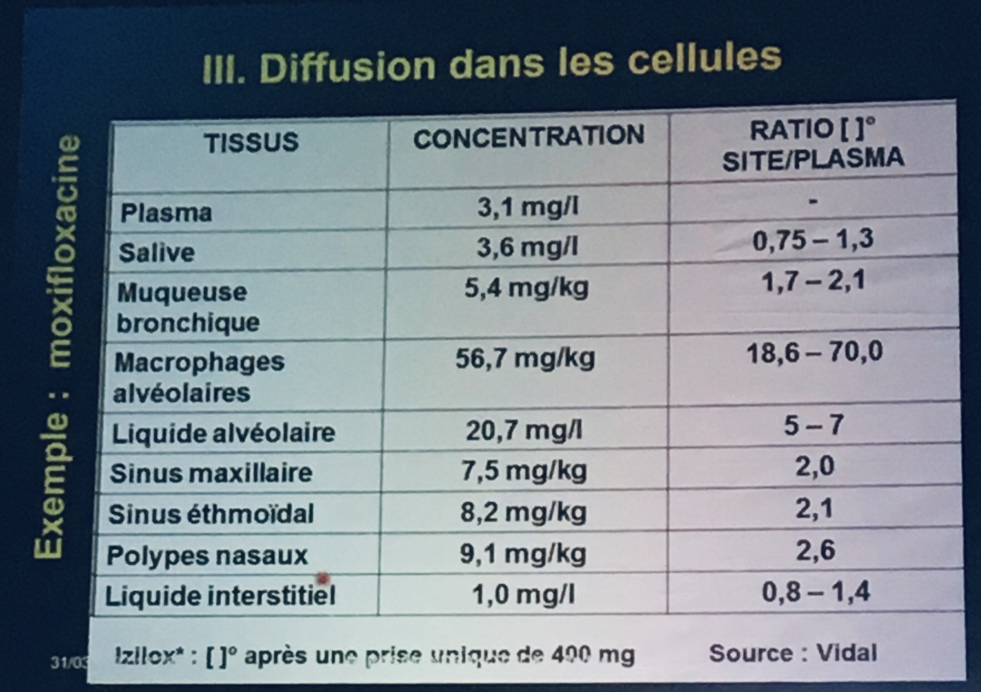
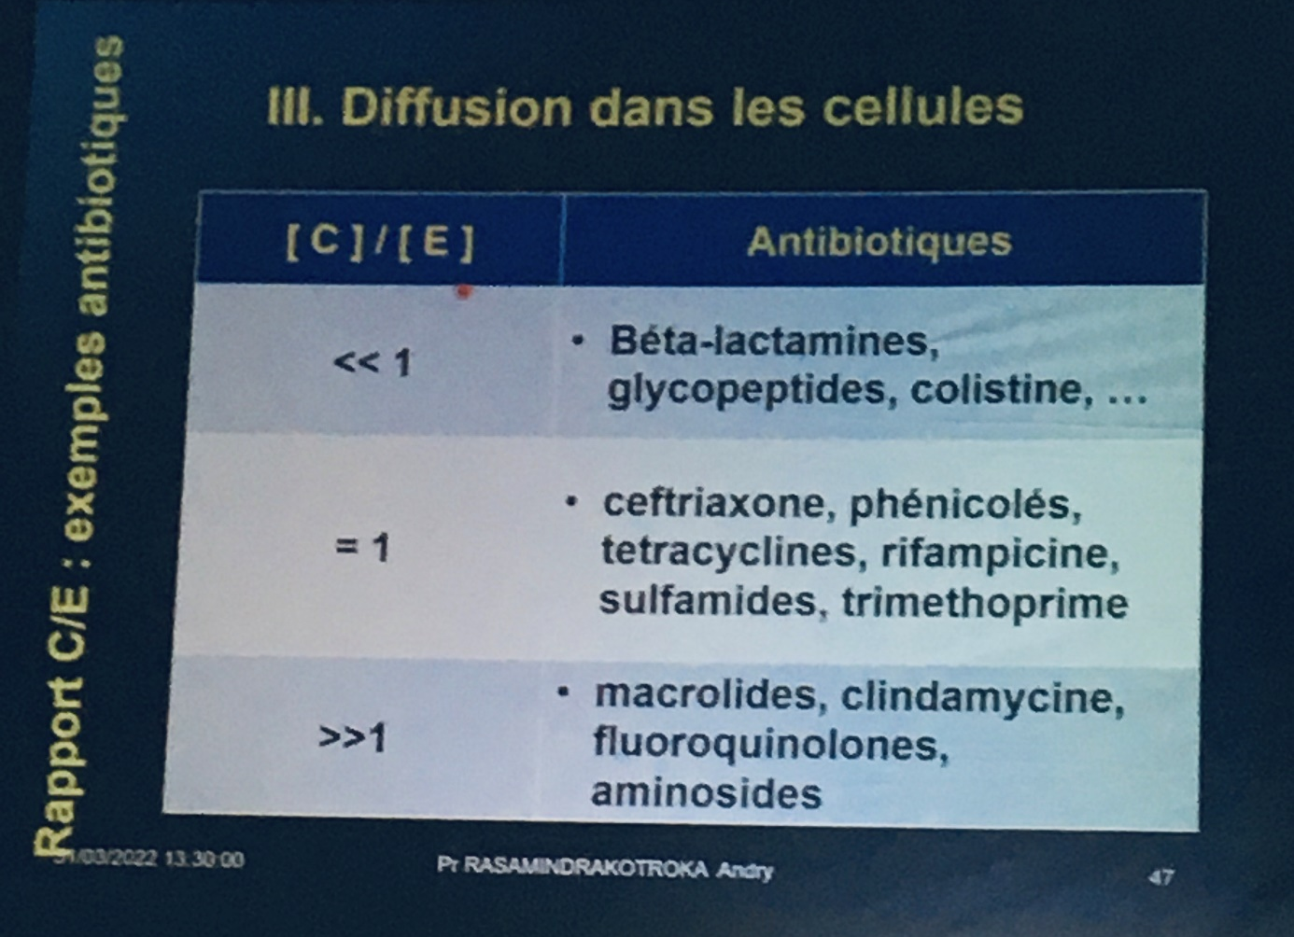
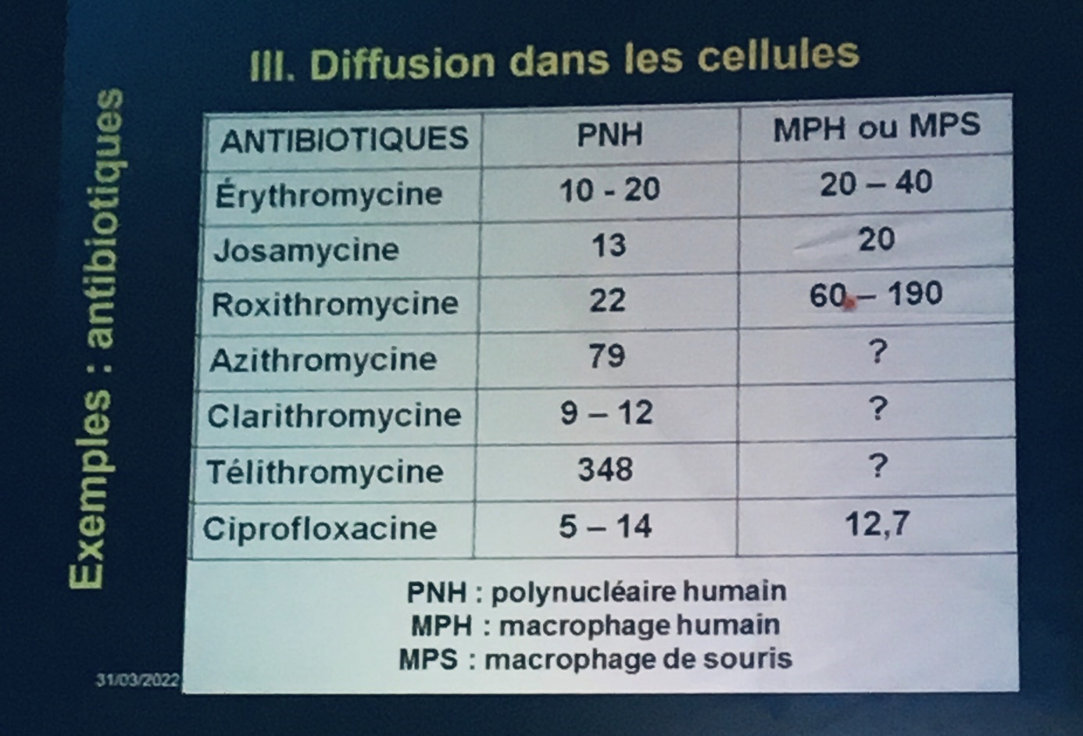
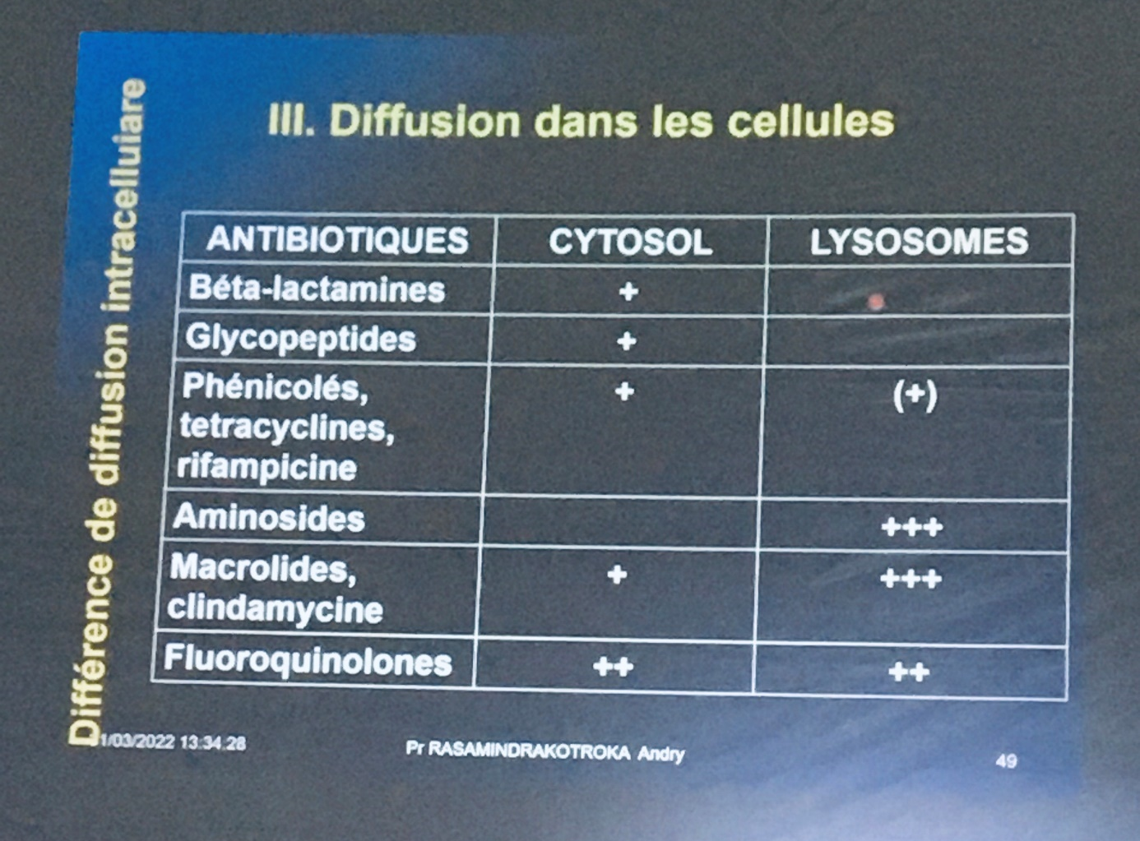
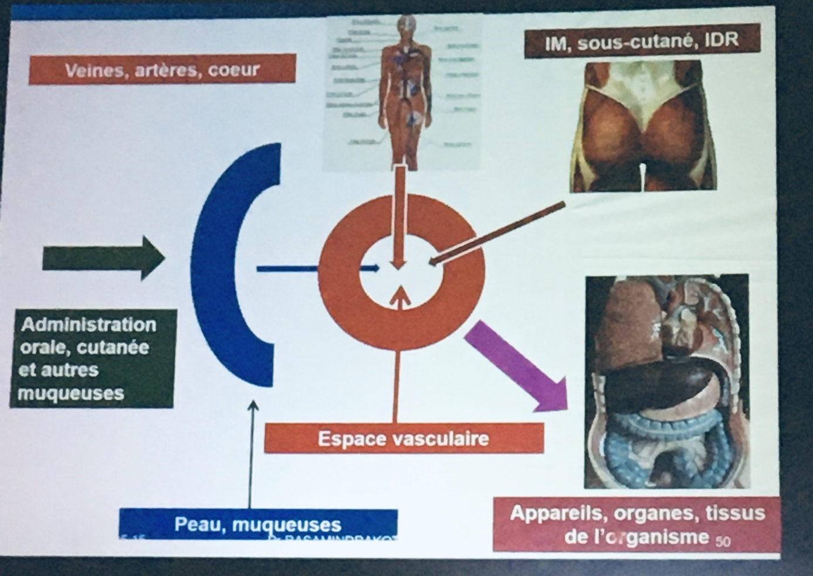

CONCLUSION
- Diffusion – distribution : 2ème phase de la pharmacocinétique
- Principe actif arrivé dans espace vasculaire pouvant :
  - Rester dans l’espace vasculaire
  - Être filtré par les capillaires et diffuser dans les tissus (y compris le tissu cible de l’action et effets pharmacologiques)

